Sud-Ouest du 23 août 2017

La Ville a commémoré les héros de 1949

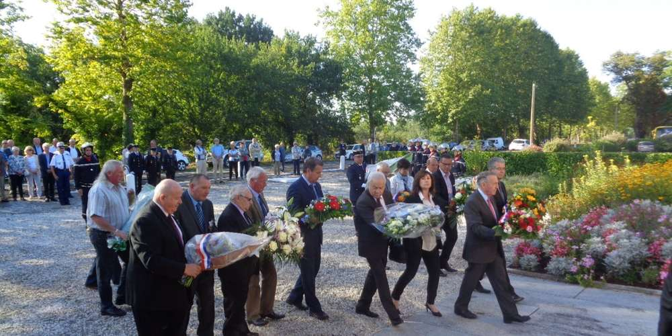
Les représentants des communes touchées par l’incendie du 20 août 1949 ont déposé une gerbe. PHOTO M. S.

À date anniversaire, soixante-huit ans après le terrible drame des incendies de forêt du 20 août 1949, la population s’est recueillie autour du monument aux morts du Puch. Il a été érigé sur la route de Bayonne, en hommage aux 82 victimes qui ont perdu la vie, en combattant cet incendie dantesque qui a aussi détruit plus de 30 000 hectares de la forêt landaise.

Plusieurs communes ont laissé nombre de leurs hommes, et des jeunes soldats du 33e régiment d’infanterie de Châtellerault ont également perdu la vie. Dans le silence sidéral de la forêt meurtrie, un responsable du Service départemental d’incendie et de secours (SDIS) a égrené un à un les noms des victimes, des noms gravés dans la paroi de marbre du mémorial.

Efficacité et courage

Après le recueillement, les représentants des communes durement touchées en ces journées d’août et associations d’anciens combattants ont déposé une gerbe du souvenir. Prenant la parole, Pierre Ducout, maire de Cestas, a rappelé l’intensité et l’immensité du brasier, le comparant aux récents incendies du Sud de la France et de la Corse, d’une superficie plus faible.

L’occasion pour l’élu de saluer l’efficacité et le courage des pompiers qui au fil des années ont apporté leur savoir-faire, comme lors des récents incendies qui ont menacé la commune (Été 2015 à Saint-Jean-d’Illac).

Aux côtés des pompiers du centre de secours de Cestas et des jeunes sapeurs-pompiers, étaient présents les porte-drapeaux des Anciens combattants et des représentants de l’Association des pompiers en retraite. La commémoration s’est achevée par un vin d’honneur offert par la municipalité à la mairie de Cestas.

